## Step1——数据筛选

输入数据为单日观测文件（数据库中为单日表），需要重力和气压两个通道，数据格式见附件 1。

方法1：数据缺失超过1h为无效数据，缺失数据为999999.000

方法2：Nakai检验方法（线性拟合的一种），小于阀值k定义为无效数据。

筛选后结果进行标记，新建文件（表），筛选后即代表处理过，执行筛选前，先检查该文件，避免重复筛选、处理。

## Step2——数据预处理

将Step1筛选结果作为输入，输出结果为1天24小时连续重力残差数据。保存格式为TSF格式（附件 1，仅保留一个通道），即：

[头文件]

2015 1 4 0 0 0 -3656.09

其中头文件[CHANNELS]中保存的通道名称应包括做了哪些处理，如做了潮汐、气压、尖峰，则通道名称为Res_TiPrSp，其中Ti代表潮汐（tide），Pr代表气压（press），Sp代表尖峰（spike），Po代表极移（pole），St代表台阶（step），Pl代表九阶多项式（polynomial）

**存在问题：**中间处理结果保存问题，如台阶参数、尖峰位置等

1. 去理论潮汐（必做）Ti
   1. 输入起止时间即可计算理论值，支持自定义潮汐参数功能。
2. 去气压影响（比做）Pr
   1. 气压数据有可能缺数，对于缺数时间少于10s的采用线性补差
   2. 气压去尖峰
   3. 重力数据（ugal）+ 气压数据（mbar）*0.3
3. 去极移（可选）Po
   1. IERS网站得到极移参数
   2. 简单公式计算极移改正
4. 去尖峰（可选）Sp
   1. 大于3倍单日标准差的数据删除
5. 去台阶（可选）St
   1. 滑动平均方法找台阶位置
   2. 阶跃函数方法拟合台阶量
6. 去九阶多项式（SNM标准流程需要）Pol

主要是为了去除剩余潮汐，理论潮汐在没有实际观测数据确定潮汐参数情况下，通常算不准，因此用9阶多项式去剩余固体潮。

* 1. 单日残差结果9阶多项式拟合
  2. 残差结果 - 拟合结果

## Step3——计算选择指标

对step2结果计算每日均方差，并排序，得到[yymmdd,RMS]数组，并排序。

## Step4——计算功率谱

* 1. 对RMS最小的N天，计算功率谱(频率是多少?x,y坐标?)，得到每天一个功率谱文件。
  2. 对N个功率谱进行平均，得到一个平均功率谱文件。数据格式为：

频率，谱值

## Step5——计算目标频段信号指标（如SNM）

对step4输出的平均功率谱，在频段f1~f2之间，计算谱值的平均值（如200s~600s的平均值即为SNM），即为目标的研究指标s。

每个台站每个周期内得到一个指标s，台站位置固定不变，由数据文件给出，格式为：

台站编码，台站名称，经度，纬度，高程，……其他属性……

## Step6——成图

1. 对step5的结果成图，将各台站的指标进行二维插值，国界为边界进行裁剪（覆盖），投影方法采用墨卡托投影，注意标准地图规范。
2. 画震源球，输入震源参数（地震目录），方法参考<http://blog.sina.com.cn/s/blog_16436b7230102wci7.html>

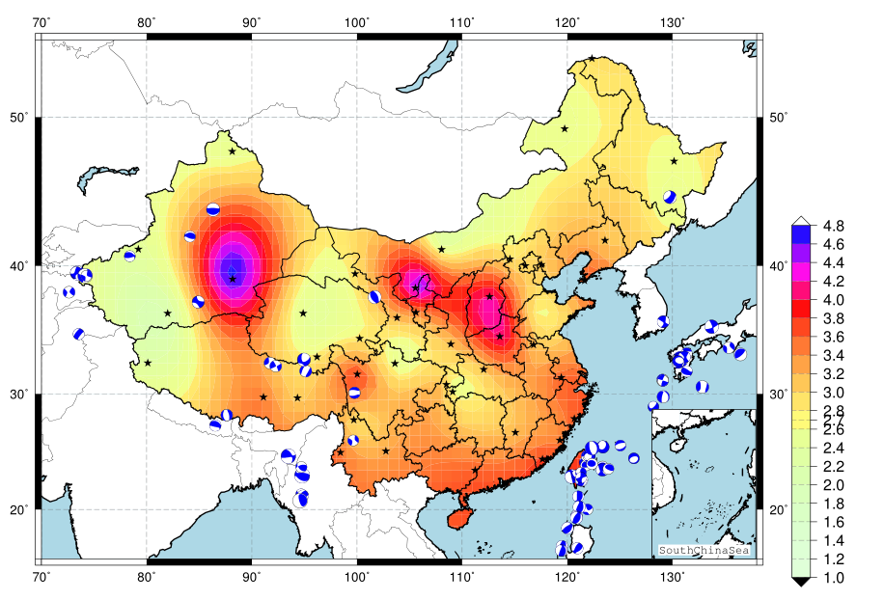

附件 1 原始数据输入格式

[TSF-file] v01.0

[UNDETVAL] 999999.000

[TIMEFORMAT] DATETIME

[INCREMENT] 1

[CHANNELS]

重力潮汐观测值(2121)

仪器外部气压(2128)

[UNITS]

10-8×m/s2

Pa

[DATA]

2015 1 4 0 0 0 -3656.09 1003.53

2015 1 4 0 0 1 -3643.76 1003.42

2015 1 4 0 0 2 -3667.2 1003.42

2015 1 4 0 0 3 -3648.05 1003.42

2015 1 4 0 0 4 -3646.02 1003.42

附件 2